Министерство науки и высшего образования Российской Федерации

федеральное государственное бюджетное образовательное учреждение высшего образования

«Российский экономический университет имени Г.В. Плеханова»

**МОСКОВСКИЙ ПРИБОРОСТРОИТЕЛЬНЫЙ ТЕХНИКУМ.**

Специальность: 09.02.07 Информационные системы и программирование

Квалификация: Программист

ОТЧЕТ ПО ДИСЦИПЛИНЕ:

ИНСТРУМЕНТАЛЬНЫЕ СРЕДСТВА РАЗРАБОТКИ ПО

Листов: 45

|  |  |
| --- | --- |
| Выполнил студент  Группы П50-6-20  Лебедев В. С.  «____» _________ 2023 года | Проверил преподаватель  ___________М.Н. Гацкан  «____» _______2023 года |

Москва 2023

### **ОГЛАВЛЕНИЕ**

Практическая работа №1 3

Практическая работа №2 5

Практическая работа №3. 7

Практическая работа №4. 21

Практическая работа №5. 26

Практическая работа №6. 34

Практическая работа №7. 42

# Практическая работа №1

Цель работы: создать калькулятор на языке программирования python, который может совершать такие действия с числами, как: сложение, вычитание, умножение, деление и ввод количества чисел.

Процесс выполнения работы:

1. Создание переменной colvo, в которую пользователь будет вводить количество чисел.

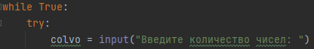

Рисунок 1 (Блок кода 1)

1. Объявление переменной oper, в которую пользователь вводит желаемую операцию.



Рисунок 2 (Блок кода 2)

1. Далее в цикле for, который будет повторяться пока числа не закончатся производить с ними действия, введённые пользователем.

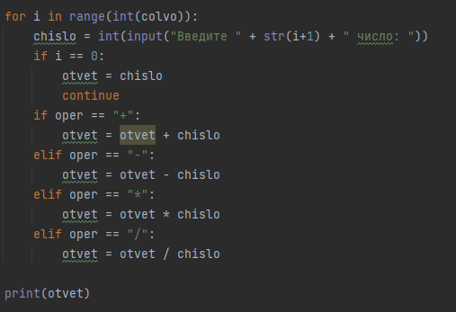

Рисунок 3 (Блок кода 3)

Результат работы программы:

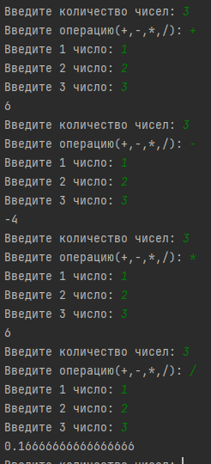

Рисунок 4 (Результат)

Вывод: в ходе практической работы был разработан калькулятор на языке программирования python, который может совершать такие действия с числами, как: сложение, вычитание, умножение, деление.

# Практическая работа №2

Цель работы: составить алгоритм и создать программу подсчета суммы цифр всех дат для каждого месяца всех дней в году.

Процесс выполнения работы:

1. Импортировал библиотеку для подсчета дней



Рисунок 5 (Блок кода 1)

1. Объявление переменной year, в которую пользователь вводит желаемый год, и переменная result, в которую будут складывается значения.



Рисунок 6 (Блок кода 2)

1. Далее в цикле for, который будет повторяться пока не закончатся месяцы, и в другом цикле for мы проходимся по дням месяца.

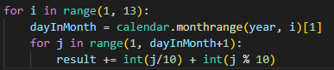

Рисунок 7 (Блок кода 3)

1. Вывод результата.



Рисунок 8 (Блок кода 4)

Результат работы программы:

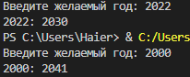

Рисунок 9 (Результат)

Вывод: в ходе практической работы был составлен алгоритм и создана программа подсчета суммы цифр всех дат для каждого месяца всех дней в году.

# Практическая работа №3.

Цель работы: создать программу мини-бизнес на языке программирования python, в которой должно присутствовать: сбор своего блюда, регистрация/авторизация с подтверждением кода по почте, реализация пользователя с балансом и ролью (Администратор/Пользователь), акция, скидка за попадание в блюдо таракана, чек, история покупок и карта лояльности.

Процесс выполнения работы:

1. Написания SQL-скрипта создание скрипта базы данных, с такими таблицами, как: User, которая будет хранить данные пользователя, Order – которая будет хранить данные о заказе пользователя, Ingredients – будет хранить данные об ингредиентах, Ingredients-Order – таблица-связь, которая будет хранить ключи таблиц заказов и ингредиентов.

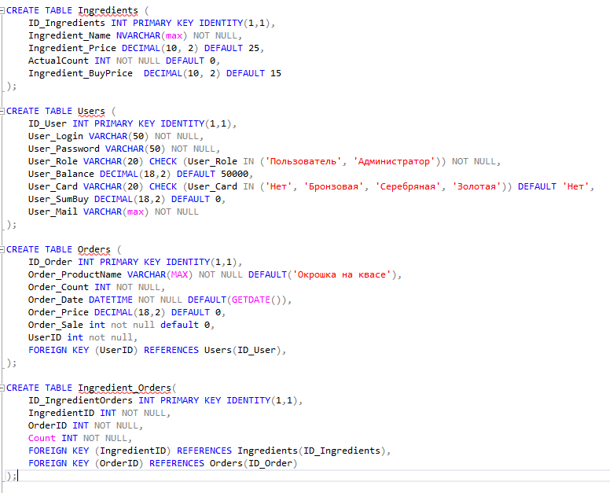

Рисунок – Код SQL-скрипта

1. Импорт всех нужных библиотек для работы, pyodbc – работа с БД, smtplib – отправка кода на почту в момент авторизации/регистрации, os – вызов системных функций, в программе используется для очистки консоли, click – ожидание нажатия клавиши пользователя, random – генерация случайных значений, decimal – преобразования, json – для импорта почты и пароля (чтобы акк через гитхаб не украли).

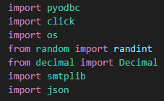

Рисунок – Импорты библиотек

1. Объявление переменных и подключение к базе данных.

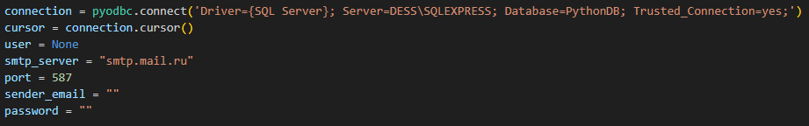

Рисунок – Переменные

1. Метод отправки сообщения пользователю.

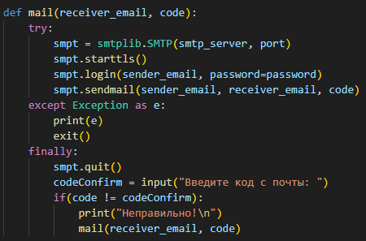

Рисунок – Метод mail

1. Метод выбора пользователя по логину.

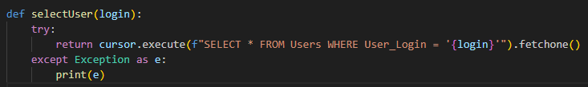

Рисунок – Метод selectUser

1. Метод регистрации пользователя.

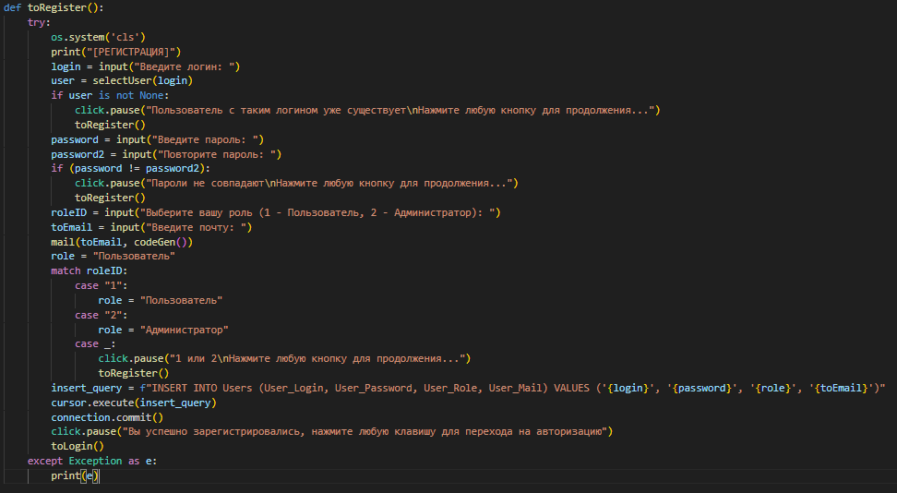

Рисунок – Метод toRegister

1. Метод авторизации пользователя.

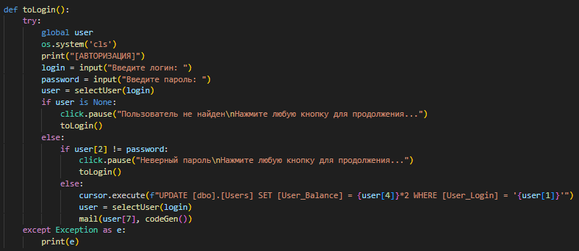

Рисунок – Метод toLogin

1. Метод выбора ингредиента.

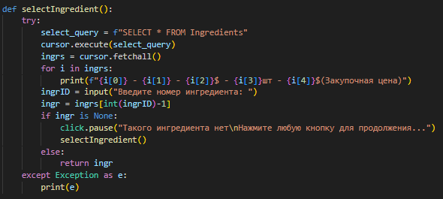

Рисунок – Метод selectIngredient

1. Метод закупки ингредиента администратором.

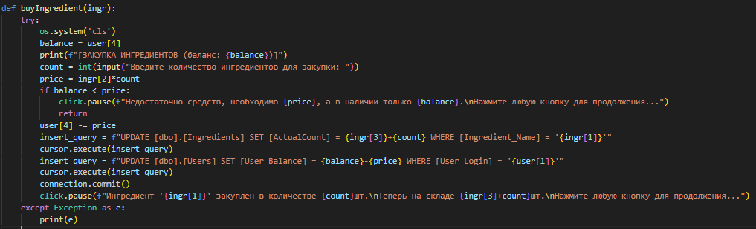

Рисунок – Метод buyIngredient

1. Метод изменение данных игредиента.

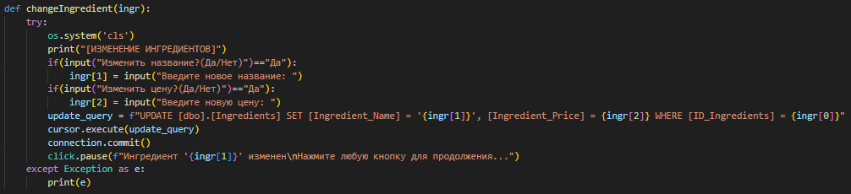

Рисунок – Метод changeIngredient

1. Метод удаления ингредиента

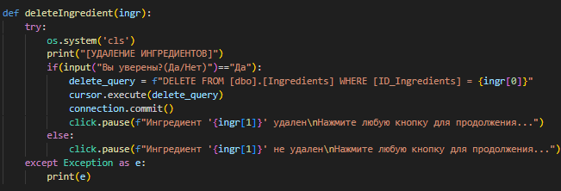

Рисунок – Метод deleteIngredient

1. Метод добавления ингредиента.

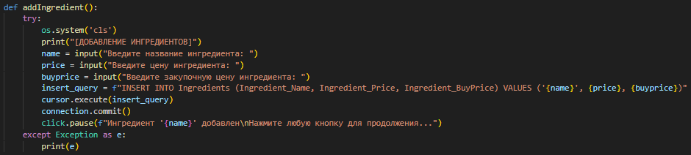

Рисунок – Метод addIngredient

1. Метод просмотра истории пользователя.

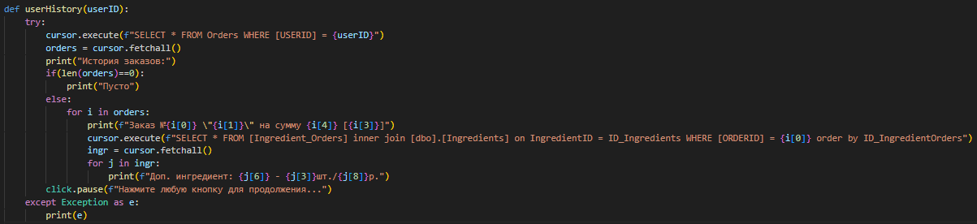

Рисунок – метод userHistory

1. Метод реализации интерфейса администратора.

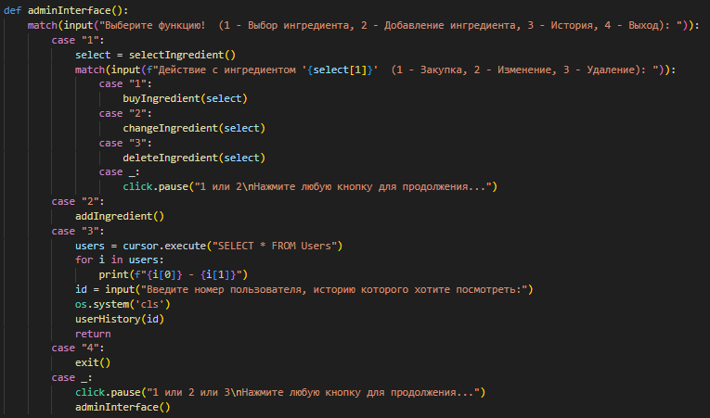

Рисунок – Метод adminInterface

1. Вспомогательные методы для расчёта цены ингредиентов, количества на складе ингредиентов и расчёта количества бесплатных бургеров по акции, запроса на «Да», расчёта скидки на заказ.

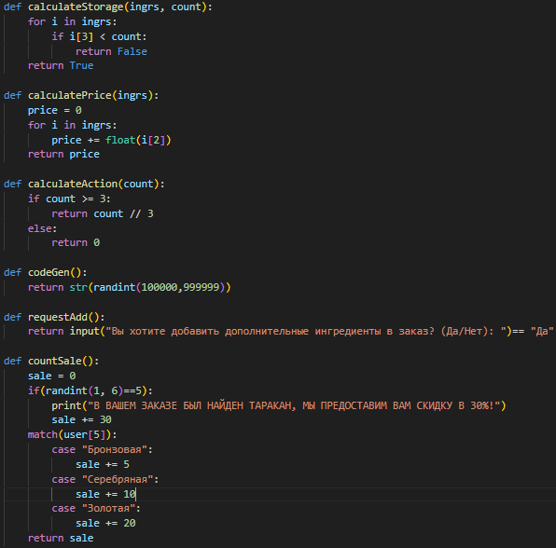

Рисунок – Вспомогательные методы

1. Метод совершения сбора и совершения заказа.

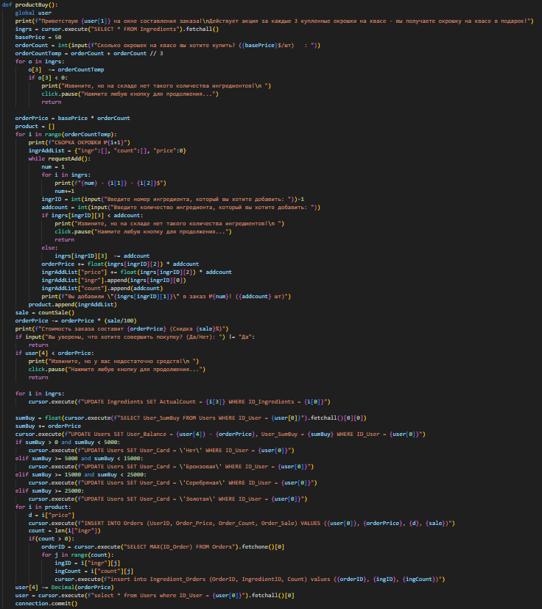

Рисунок – Метод productBuy

1. Метод реализации интерфейса пользователя.

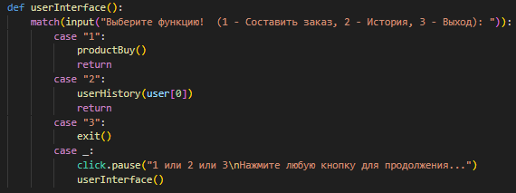

Рисунок – Метод userInterface

1. Написание основной точки входа в программу.

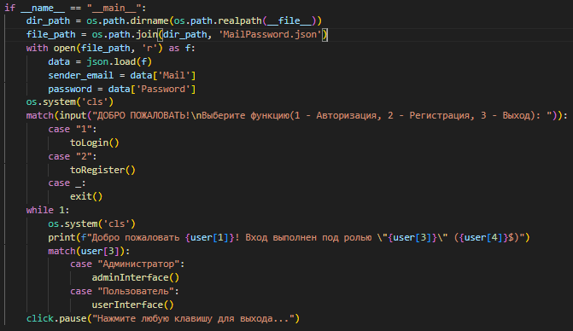

Рисунок – Функция «main»

Результат работы программы:

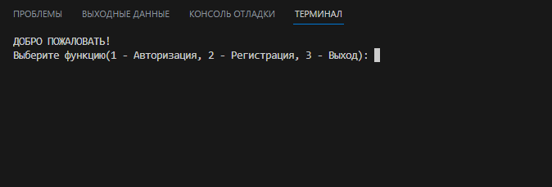

Рисунок – Приветствие и выбор функции

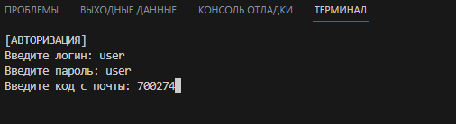

Рисунок – Авторизация

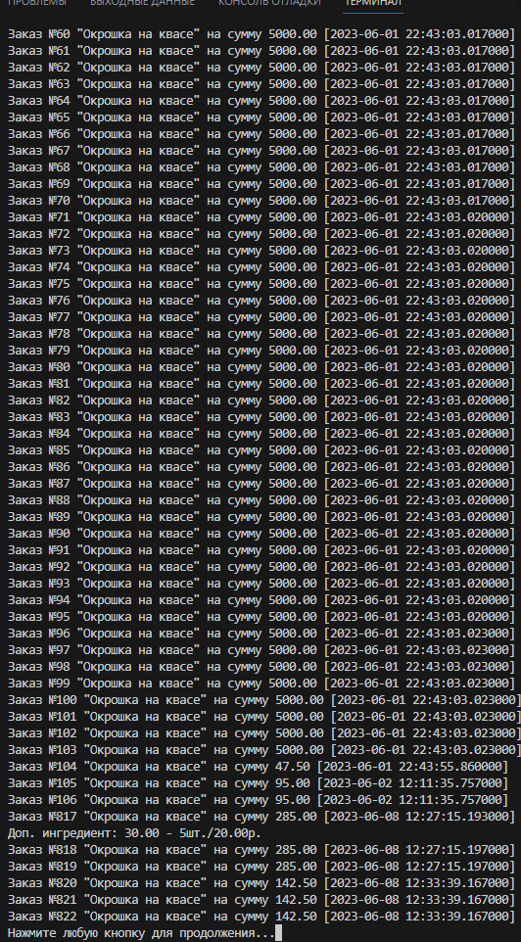

Рисунок – Отображение истории

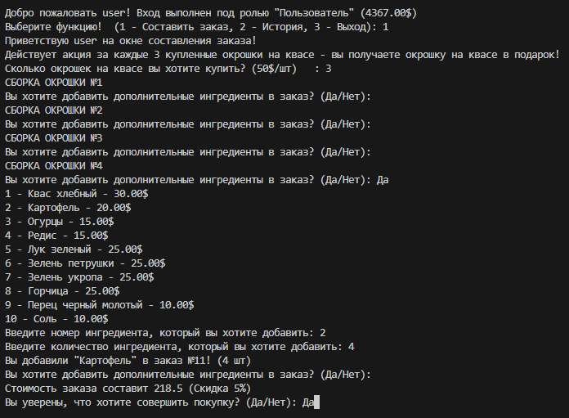

Рисунок – Составление заказа

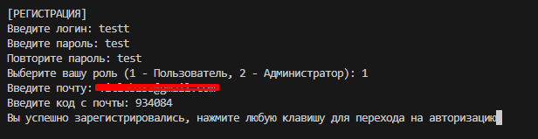

Рисунок – Регистрация

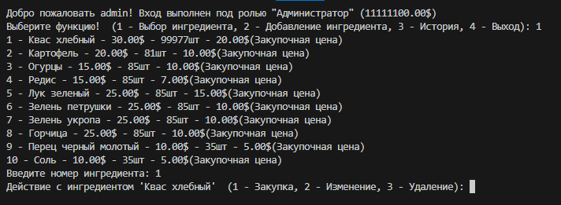

Рисунок – Выбор ингредиента

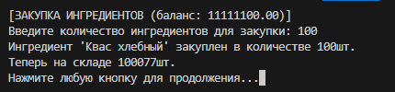

Рисунок – Закупка ингредиентов

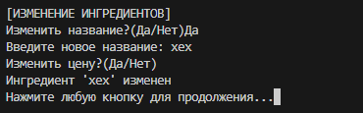

Рисунок – Изменение ингредиентов

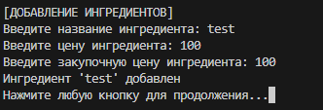

Рисунок – Добавление ингредиента

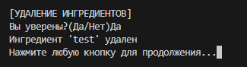

Рисунок – Удаление ингредиента

Вывод: в ходе практической работы была создана программа «мини-бизнес» на языке программирования python, в которой присутствует: сбор своего блюда, регистрация/авторизация с подтверждением кода по почте, реализация пользователя с балансом и ролью (Администратор/Пользователь), акция, скидка за попадание в блюдо таракана, чек, история покупок и карта лояльности.

# Практическая работа №4.

Цель работы: провести разведочный анализ данных по датасету.

Процесс выполнения работы:

1. Загрузка и импорт необходимых для дальнейшей работы с датасетами библиотек pandas и numpy.

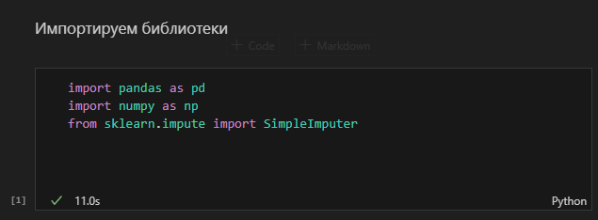

Рисунок – Импорт библиотек

1. Загрузка датасета считыванием csv файла с вариантом 14 в переменную df.

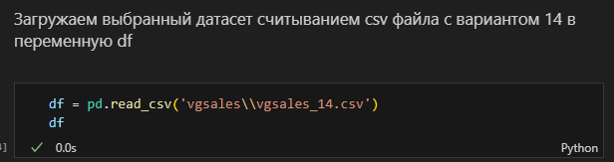

Рисунок – Считывание датасета

1. Вывод количества строк и колонок.

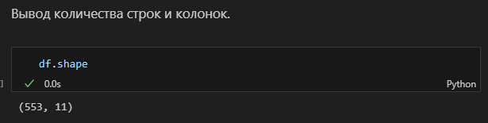

Рисунок – Вывод строк и колонок

1. Вывод первый пяти строк и последней строки.

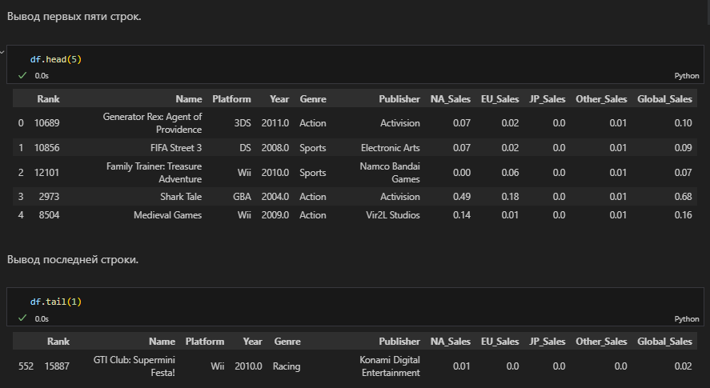

Рисунок – Вывод первых и последних строк

1. Вывод информации и статистики о датасете.

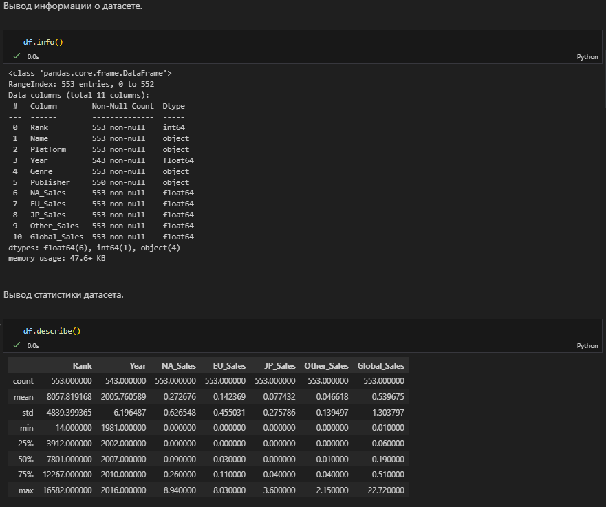

Рисунок – Вывод информации и статистики

1. Вывод количества и процентов уникальных игр.

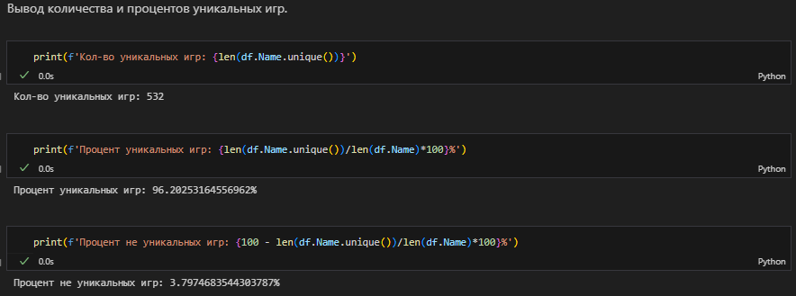

Рисунок – Вывод количества и процентов уникальных игр

1. Поиск строк только со столбцом "PC".

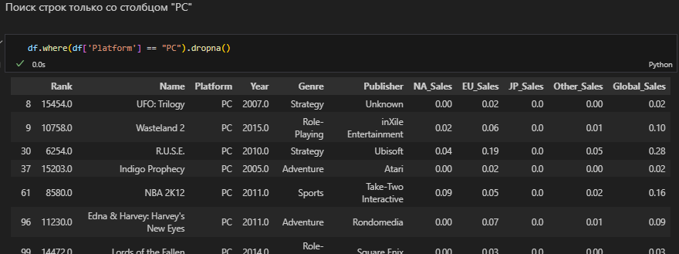

Рисунок – Поиск по платформе

1. Создание новой переменной test, ей присваиваем датасет из переменной df, но уже с дропом дубликатов в колонках "Name" и "Platform".

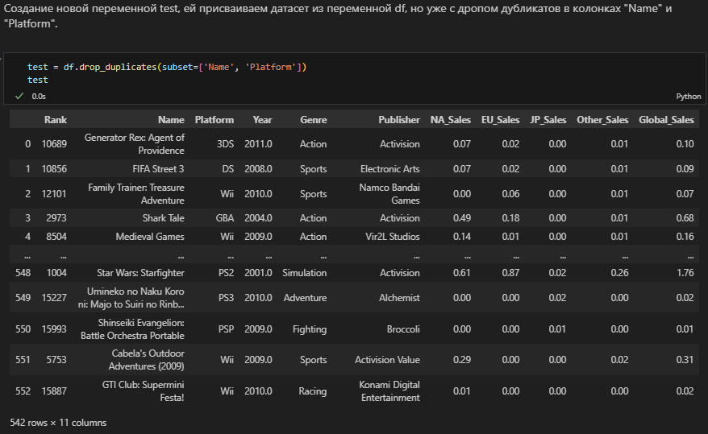

Рисунок – Удаление дупликатов

1. Замены колонки Platform с значений PC на значения каммпуктер.

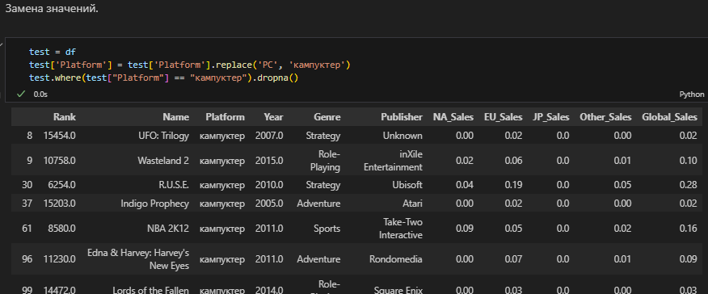

Рисунок – Замена значений

1. В качестве целевой переменной я выбрал столбец "Name", поскольку данный столбец хранит в себе уникальные значения.

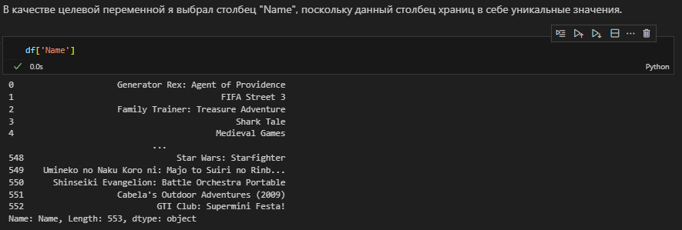

Рисунок – Выбор и обоснование признака

1. Использование простого подстановщика, чтобы заполнить все недостающие значение в столбце Year набора данных.

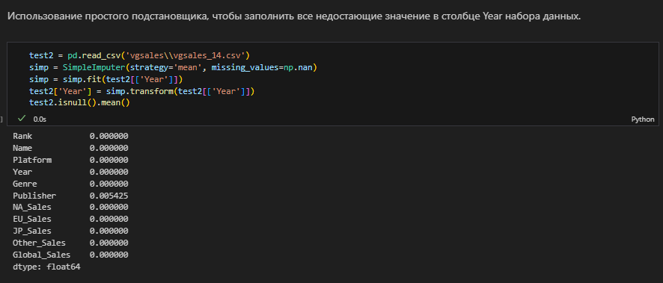

Рисунок – Использование подстановщика

1. Сохранение датасета.

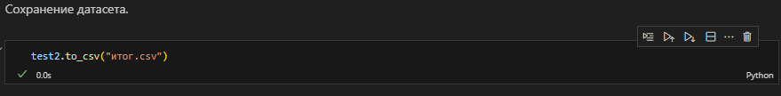

Рисунок – Сохранение датасета

Вывод: в ходе выполнения практической работы был произведен разведочный анализ данных по датасету.

# Практическая работа №5.

Цель работы: Составить графики, проанализировать их и провести кластеризацию.

Процесс выполнения работы:

1. Установка библиотеки seaborn и добавление библиотек seaborn и pyplot для построения графиков, загрузка датасета.

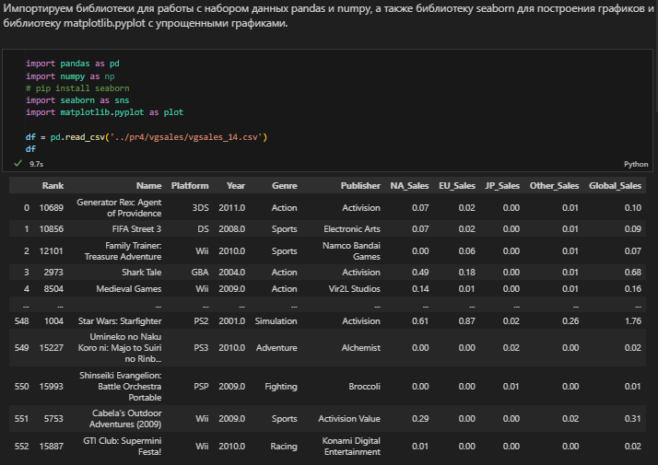

Рисунок – Подключение библиотек и считывание датасета

1. Создание графика countplot.

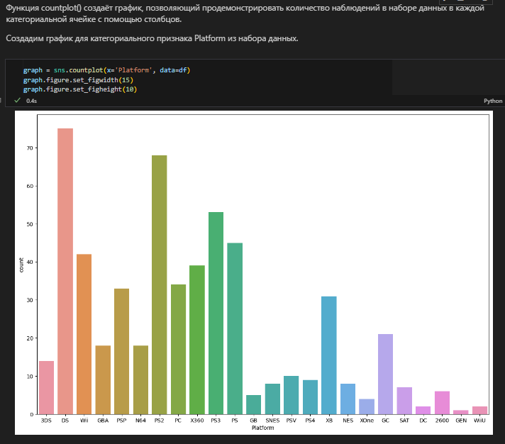

Рисунок – График countplot

1. Создание графика barplot.

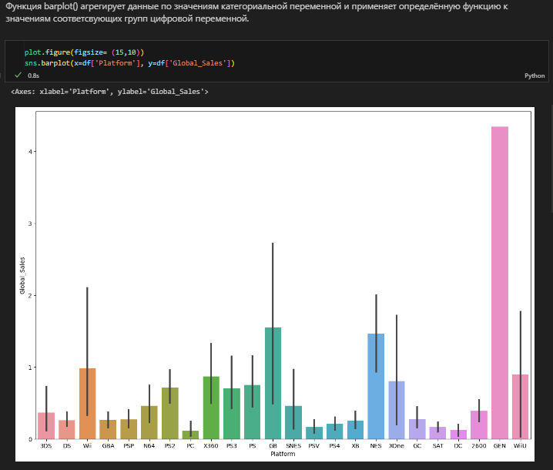

Рисунок – График barplot

1. Создание графика boxplot.

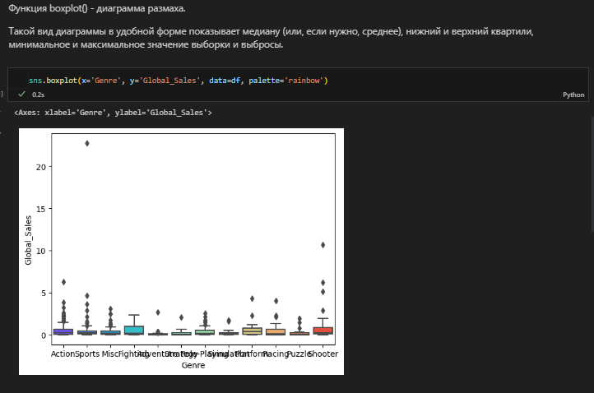

Рисунок – График boxplot

1. Создание графика heatmap.

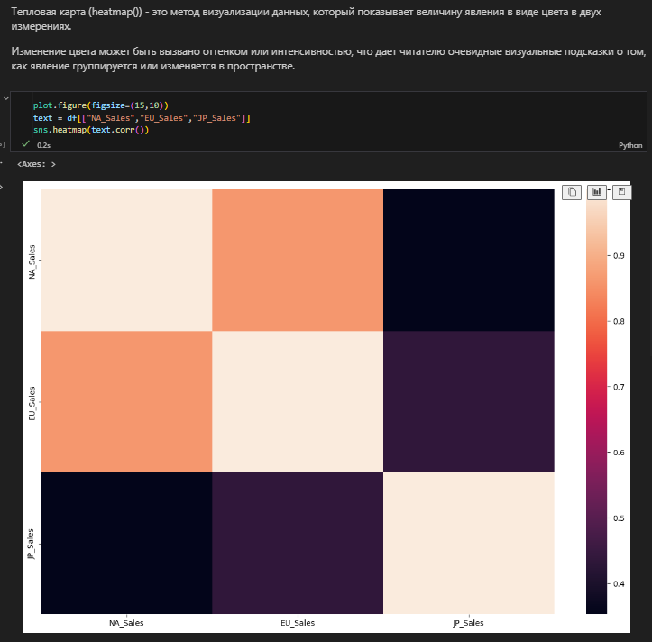

Рисунок – График heatmap

1. Создание графика pairplot.

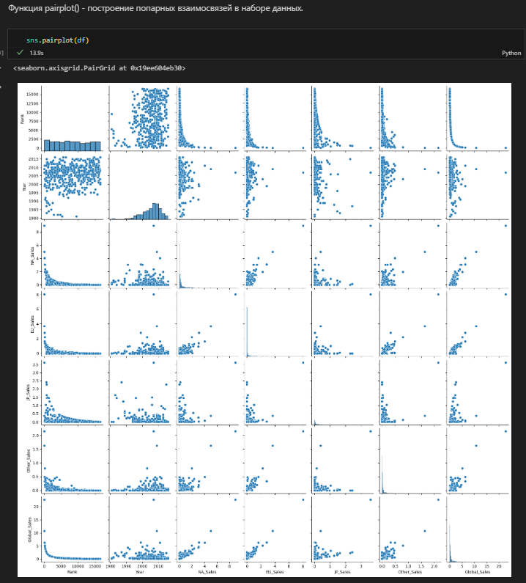

Рисунок – График pairplot

1. Создание графика pairgrid.

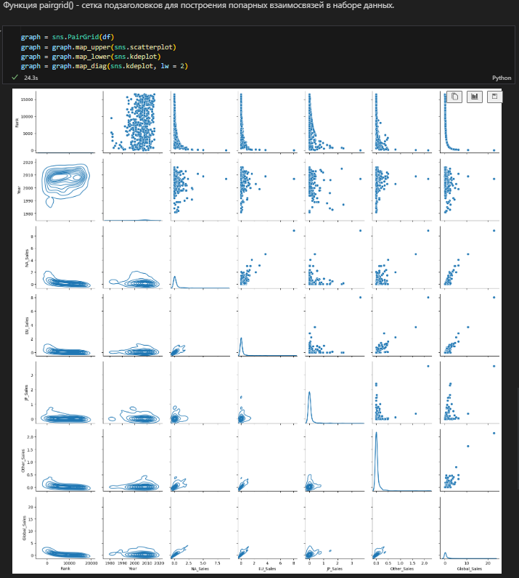

Рисунок – График pairgrid

1. Кластеризация числовых значений.

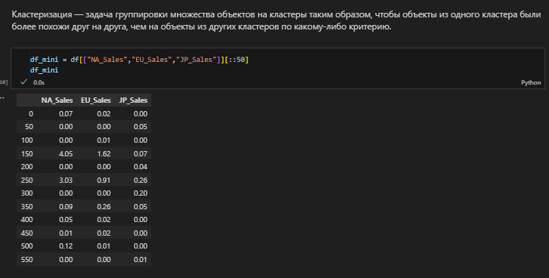

Рисунок – Кластеризация данных

Вывод: в ходе выполнения практической работы были составлены графики, проанализированы и проведена кластеризация.

# Практическая работа №6.

Цель работы: Преобразовать признаки и разбить датасет на обучающую и тестовую выборку.

Процесс выполнения работы:

1. Импорт файла и библиотек.

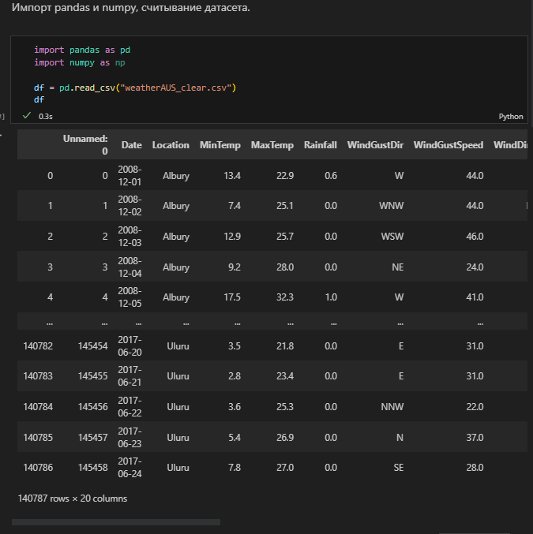

Рисунок – Импорт файла и библиотек

1. Работа с OrdinalEncoder.

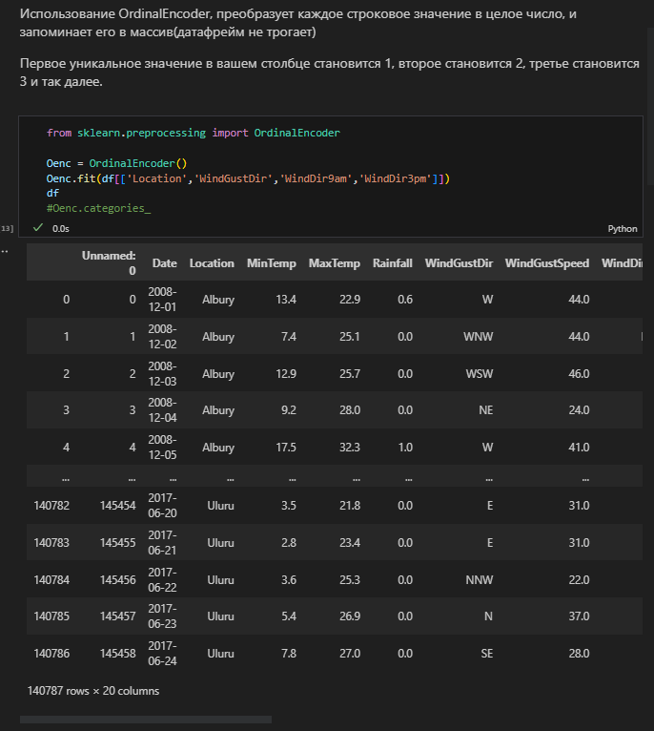

Рисунок – Работа OrdinalEncoder (1)

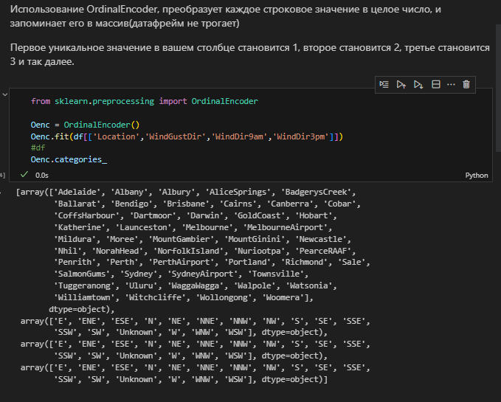

Рисунок – Работа OrdinalEncoder (2)

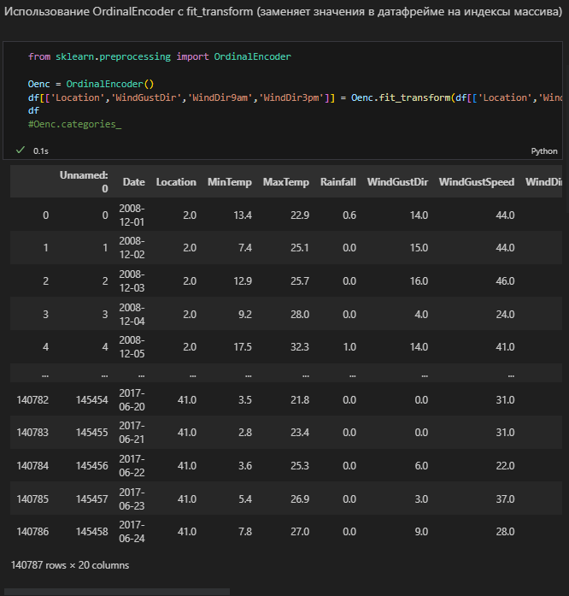

Рисунок – Работа OrdinalEncoder (3)

1. Использование LabelEncoder.

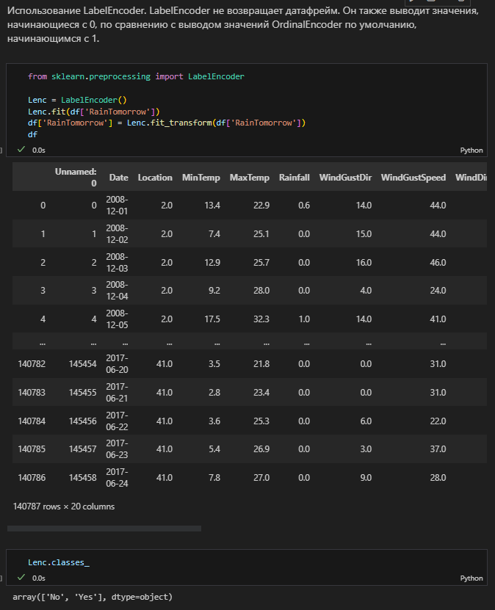

Рисунок – Работа LabelEncoder

1. Использование OneHotEncoder.

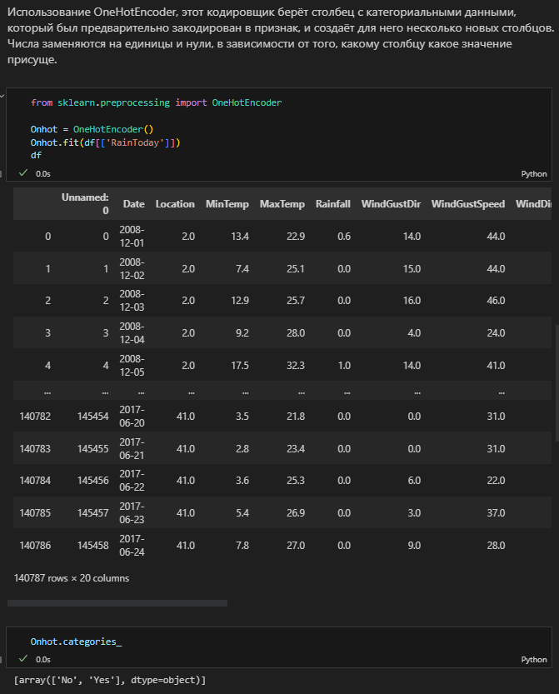

Рисунок – Работа OneHotEncoder

1. Использование Normalizer.

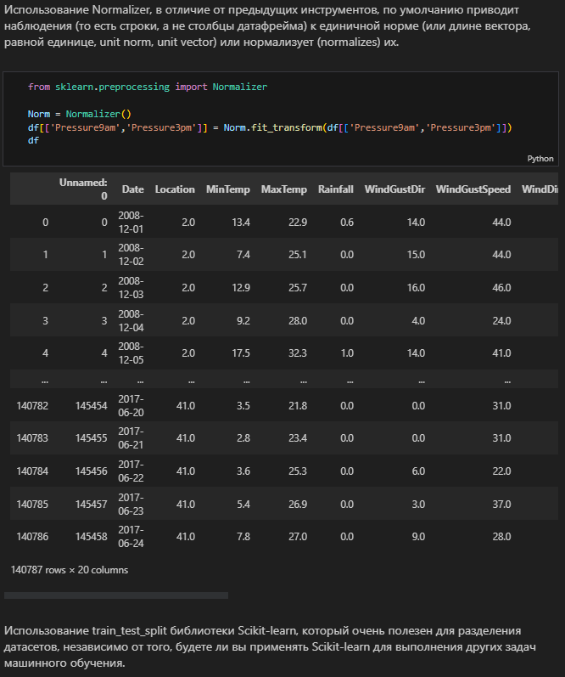

Рисунок – Работа Normalizer

1. Разделение датасета на обучающую и тестовую выборку.

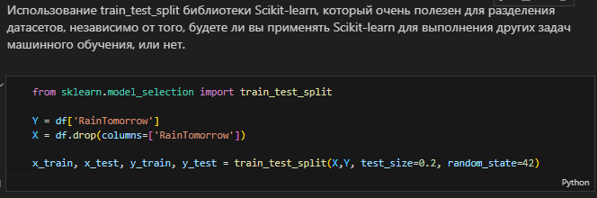

Рисунок – Работа train_test_split

Вывод: в ходе выполнения практической работы были преобразованы признаки и разбит датасет на обучающую и тестовую выборку.

# Практическая работа №7.

Цель работы: обучить модель "Дерево решений" и проверить её точность.

Процесс выполнения работы:

1. Импорт всех необходимых библиотек для работы.

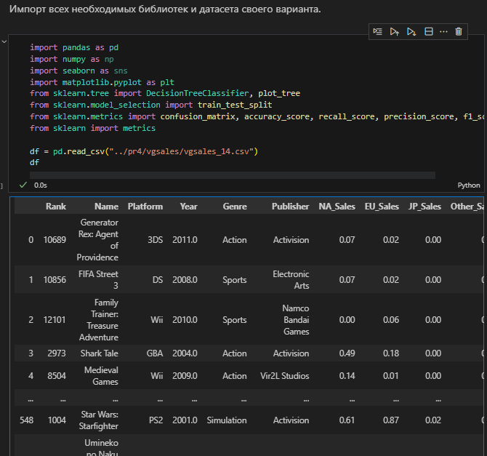

Рисунок 66 – Импорт библиотек

1. Преобразование датасета.

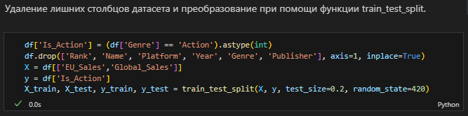

Рисунок 67 – Преобразование датасета

1. Код для построения дерева решений с выбранными размерами и параметрами.

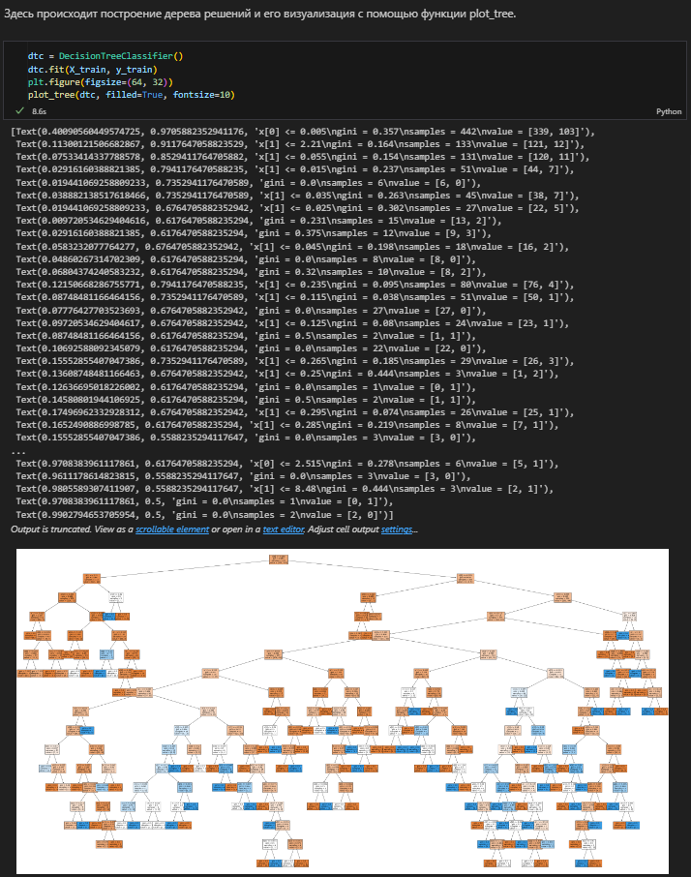

Рисунок 68 – Код построения

1. Вычисление метрик графика.

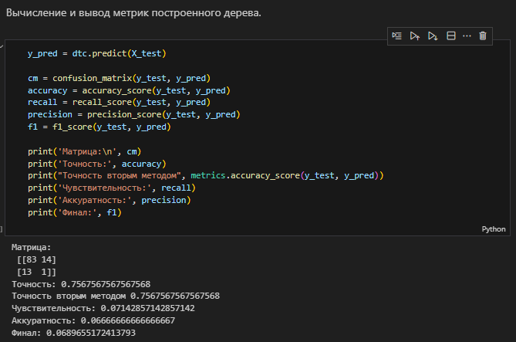

Рисунок 69 – Метрики

1. Код для построения второго дерева, но уже с параметрами.

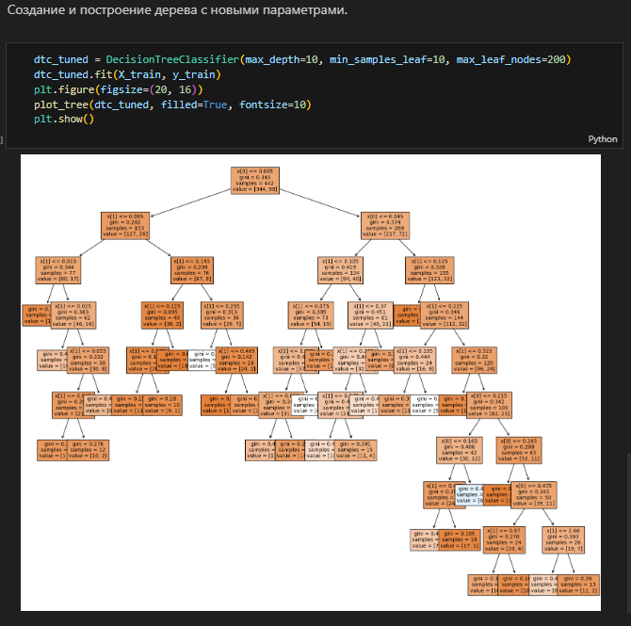

Рисунок 70 – Код создания второго дерева

1. Метрики для второго дерева.

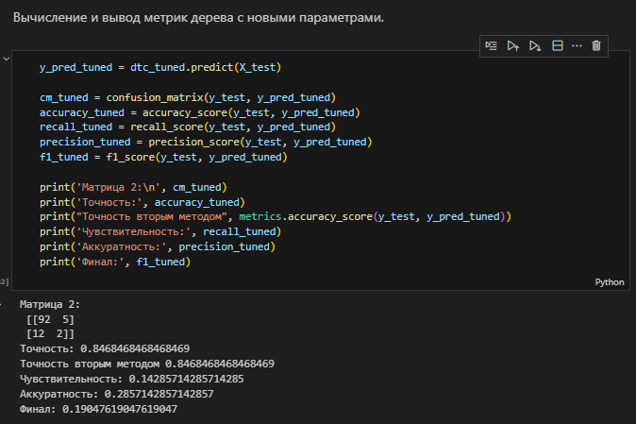

Рисунок 71 – Метрики второго дерева

Вывод: в ходе выполнения практической работы было обучено две модели «Дерево решений» и проверены их метрики, из-за того, что у первой модели не было гиперпараметров их точность отличается.